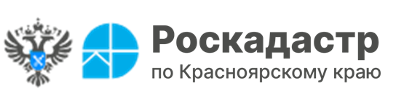

**Договоры дарения недвижимости между физлицами**

**должны удостоверяться нотариусом**

**В филиале ППК «Роскадастр» по Красноярскому краю напоминают, что с 13 января 2025 года в России действует правило, согласно которому все договоры дарения недвижимости между физическими лицами должны быть заверены нотариусом.**

Эксперты регионального Роскадастра подчеркивают, что такой порядок помогает предотвратить возможные злоупотребления со стороны одаряемых, особенно когда даритель принадлежит к социально незащищенным категориям граждан. Таким образом, сегодня любой договор дарения недвижимости, составленный в простой письменной форме после 13 января 2025 года, считается недействительным.

При обращении к нотариусу он обязан удостовериться в добровольности действий обеих сторон, провести необходимые проверки и разъяснить последствия заключения договора. После заверения нотариус самостоятельно отправляет все необходимые документы в Росреестр в электронном формате, что значительно ускоряет процесс регистрации и сокращает сроки ожидания выписки о праве собственности. В данном случае сделка будет зарегистрирована в течение суток.

По итогам регистрации нотариус предоставляет заявителям выписку из Единого государственного реестра недвижимости (ЕГРН), подтверждающую переход права собственности.

Обращаем внимание, что для удобства граждан, нуждающихся в помощи при оформлении недвижимости, в крае работает сеть консультационных центров Роскадастра. Информацию о порядке предоставления консультационных услуг можно получить по телефону: **8 (391) 202 69 41** или по электронной почте: **dogovor@24.kadastr.ru**.

Филиал ППК «Роскадастр»

по Красноярскому краю

Владислав Чередов

тел. 8 (391) 202 69 40 (2433)

сот. 8 (923) 312 00 19

[pressa@24.kadastr.ru](mailto:pressa@24.kadastr.ru)